**Содержание**

**Цели и задачи .................................................................................................... 3**

**Реализация ......................................................................................................... 3**

**Вывод .................................................................................................................. 3**

**Приложение ....................................................................................................... 4**

**Цели и задачи:** написать на языке Java программу блокнот.

**Реализация:** для достижения цели необходимо написать код для работы с текстовыми документами. Для этого необходимо подключить библиотеки для работы с текстовым полем и документами. Формат сохраняемых и открываемых файлов *.txt.

**Вывод:** написали программу блокнот на языке Java.

**Приложение**

**Код:**

package notepad;

import java.io.*;

import java.awt.*;

import java.awt.event.*;

import java.util.*;

class Notepad{

public static void main(String args[]){

FrameWindow frame;

frame = new FrameWindow("Notepad");

frame.setVisible(true);

}

}

class FrameWindow extends Frame implements ActionListener, WindowListener{

TextArea ta;

MenuBar mb;

Menu mFile;

Menu mExit;

MenuItem miOpen;

MenuItem miSave;

MenuItem miSaveAs;

MenuItem miExit;

String PolniiPut = "";

byte buf[];

public FrameWindow(String szTitle){

super(szTitle);

setSize(600, 400);

mb = new MenuBar();

mFile = new Menu("File");

miOpen = new MenuItem("Open...");

mFile.add(miOpen);

miSave = new MenuItem("Save");

mFile.add(miSave);

miSaveAs = new MenuItem("Save As...");

mFile.add(miSaveAs);

mFile.add("-");

miExit = new MenuItem("Exit");

mFile.add(miExit);

mb.add(mFile);

miOpen.addActionListener(this);

miSave.addActionListener(this);

miSaveAs.addActionListener(this);

miExit.addActionListener(this);

setMenuBar(mb);

this.addWindowListener(this);

ta = new TextArea(10, 30);

setLayout(new BorderLayout());

add("Center", ta);

}

public void actionPerformed(ActionEvent e){

if(e.getSource().equals(miOpen)){

FileOpen();

}

else if(e.getSource().equals(miSave)){

FileSave();

}

else if(e.getSource().equals(miSaveAs)){

FileSaveAs();

}

else if(e.getSource().equals(miExit)){

setVisible(false);

System.exit(0);

}

}

public void windowClosing(WindowEvent e){

setVisible(false);

System.exit(0);

}

public void windowOpened(WindowEvent e) {}

public void windowClosed(WindowEvent e) {}

public void windowIconified(WindowEvent e) {}

public void windowDeiconified(WindowEvent e) {}

public void windowActivated(WindowEvent e) {}

public void windowDeactivated(WindowEvent e) {}

void FileOpen(){

FileDialog FD;

FD = new FileDialog(this, "Open file",FileDialog.LOAD);

FD.show();

PolniiPut = FD.getDirectory()+FD.getFile();

setTitle("Simplest Java Notepad" + " - " +PolniiPut);

FileInputStream FIS = null;

try{

FIS = new FileInputStream(PolniiPut);

buf = new byte[FIS.available()];

FIS.read(buf);

}

catch (IOException ex){

System.out.println(ex.toString());

}

ta.selectAll();

ta.replaceRange("", 0, ta.getSelectionEnd());

String szStr = new String(buf);

StringTokenizer st;

st = new StringTokenizer(szStr, "\r\n");

while(st.hasMoreElements()){

szStr = new String((String)st.nextElement());

ta.append(szStr + "\r\n");

}

try{

FIS.close();

}

catch (IOException ex){

System.out.println(ex.toString());

}

}

void FileSaveAs(){

FileDialog FD;

FD = new FileDialog(this, "Save file as...", FileDialog.SAVE);

FD.show();

if(FD.getDirectory() == null || FD.getFile() == null) {

System.out.println("No File Selected!!!");

}

else {

PolniiPut = FD.getDirectory()+FD.getFile();

setTitle("Simplest Java Notepad" + " - " +PolniiPut);

FileSave();

}

}

void FileSave(){

FileOutputStream OS = null;

String sz = ta.getText();

buf = sz.getBytes();

if(PolniiPut=="" || PolniiPut==null){

System.out.println("No File Selected!!!");

}

else{

try {

OS = new FileOutputStream(PolniiPut);

OS.write(buf);

OS.close();

}

catch (IOException ex){

System.out.println(ex.toString());

}

}

}

}

**Скриншоты работы программы:**

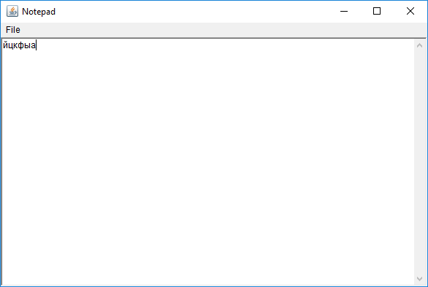

Рис. 1. Работа DataGridView

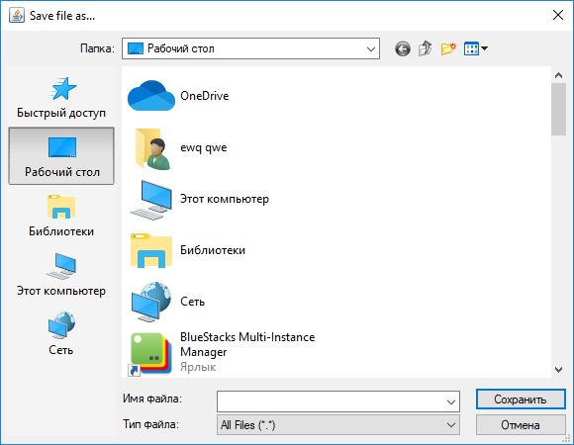

Рис. 3. Нажатие кнопки Сохранить как

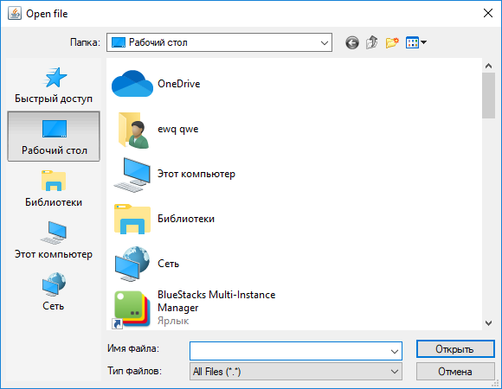

Рис. 4. Нажатие кнопки Открыть